Les mots de la semaine pour le 26 au 30 novembre, 2018
Les animaux (2)
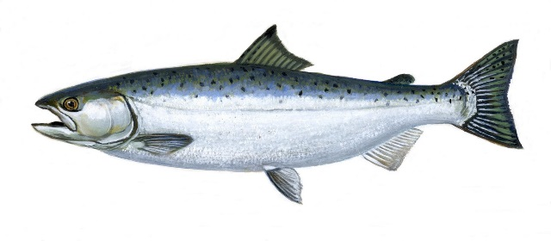
1. un cheval
2. un koala
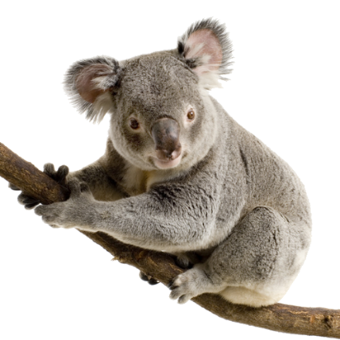
3. une chèvre
4. une perdrix
5. une saumon
6. une vache
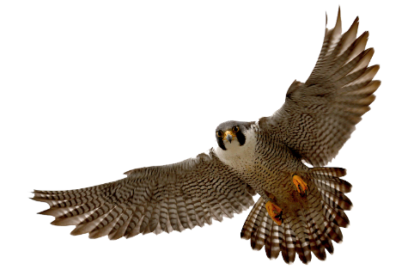
7. un faucon
8. un mouton
9. un pigeon
10. un furet

